Новая система ценообразования по категориям клиента

Краткое описание
Для каждого товара - есть «базовая» цена, от которой начисляются скидки для всех клиентов (общие правила). Для отдельных клиентов могут быть назначены персональные скидки.
В новой системе не одна, а 4 таблицы общих правил по категории: VIP, 1, 2 и 3.
У клиента действуют общие правила в соответствие с установленной категорией в карточке клиента. Категории по каждому виду товара могут быть разные и определяются на закладке «Категории» – для каждого вида товара (шины, диски, АКБ, аксессуары). 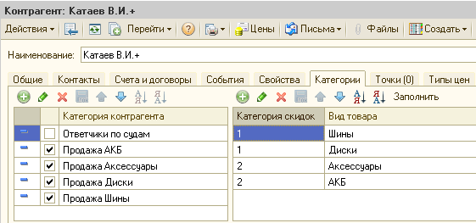
На той же закладке (слева) определяется «Категория контрагента», которая показывает – продажи каких видов товаров мы осуществляем клиенту – по этим же видам товаров и должны быть проставлены «Категория скидок».Если у клиента не заполнена «Категория скидок», то действуют правила по 3-ей категории.
Все товары делятся на несколько больших групп следующем образом:
- по Виду товара: Шины, Диски, Аккумулятора, Аксессуары, Прочее…
- По Номенклатурной группе, которая зависит от Вида товара
и за каждой закреплен свой Менеджер товарной группы
- По Производителю, который зависит от Вида товара и Ном.группы:
например, TREBL – Диски - Штампованные, ALCASTA, NZ – Диски – Литые
Правила по категориям представлены в виде дерева т.е. вложенных списков, сгруппированных по Виду товара, Номенклатурной группе и Производителю (см. рис. ниже)
Для того, чтобы открыть/скрыть вложенные правила нажмите кнопку
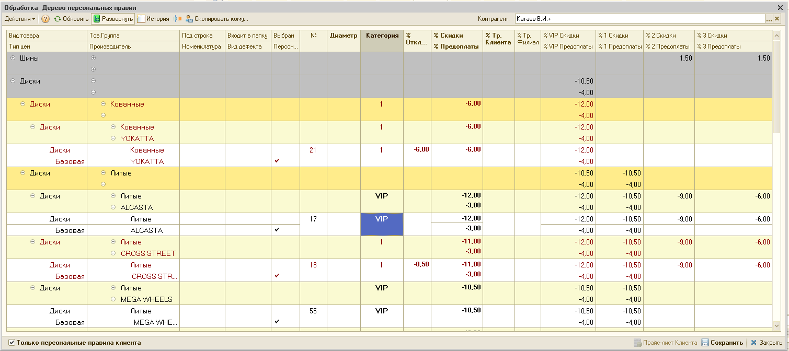
Персональные правила нужны только в том случае, если у клиента есть правила отличные от выбранной у него же категории. Для ввода или изменения персональных правил нажмите кнопку в карточке клиента.
1-ый способ: – изменить Категорию. Например, у клиента установлена категория 1 на все Шины и Диски, но на группу Диски-Литые-ALCASTA может быть установлена другая категория: VIP (см. перс.правило №17 на рисунке).
2-ой способ: в поле «% Отклонения» менеджер может изменять значение при этом автоматически меняется поле «% Скидки», цвет строки меняется на тёмно-красный (как для YOKATTA или CROSS STREET на рисунке выше).
3-ий способ - сразу ввести нужное значение в поле «%Скидки» или «%Предоплаты» с точностью до 0,01% (на «% Предоплаты» действует ограничение до -10%)
Поле «%Предоплаты» – это каскадная скидка, действующая после применения %Скидки.

Согласование скидок клиента

Изменение категории скидок клиента на 1-ую категорию происходит по согласованию с Руководителем, а если выбранная скидка попадает в категорию VIP, то по согласованию с Менеджером товарной группы.

1-ый вариант: В карточке клиента на закладке «Категории»
Слева – выбираются категории, по которым осуществляются Продажи клиенту,
а справа - добавляются строки: «Категория скидок» - «Вид товара» для ценообразования.
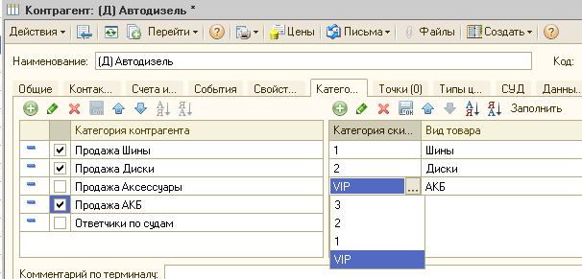

При записи карточки клиента – если категория изменена на 1-ую с 3-ей или 2-ой категории,
то создаётся уведомление для Вашего Руководителя. Если же Вы пытаетесь установить VIP-категорию – то уведомление отправляется Менеджеру тов. группы:
- Диски - Малышев Егор
- Шины - Доколин А.
- АКБ - Киреев А.Д.
- Аксессуары - Голубева В.С.
- Прочее - Кузьмичева И.
- Все остальные виды товаров – Серков А.
Категория при этом НЕ меняется, но Ваш Руководитель или Менеджер товарной группы, получив уведомление, может изменить выбранную вами категорию скидки на 2-ую или 3-ю.

2-ой вариант:
Персональные правила клиента открываются по кнопке из карточки клиента - НОВЫЕ.

Согласование персональных правил клиента происходит так же как и категорий: Если категория в правиле изменена на 1-ую, то создаётся задача для согласования с Вашим Руководителем. Если же Вы пытаетесь установить в правиле VIP-категорию – то создаётся задача Менеджеру тов.группы (а для филиалов - руководителю по направлению филиала).

Правила с категорией 1 и VIP – автоматически ВЫКЛЮЧАЮТСЯ и не будут работать, пока их не утвердят. В списке персональных правил они выделяются серым цветом. (см. рис.)

Изменение правил для групп клиентов
Просмотр и изменение Категории скидок сразу для группы клиентов может выполнять менеджер, который является «Основным менеджером контрагента» при помощи внешней обработки № 264 Правила клиентов по Менеджеру (2016)
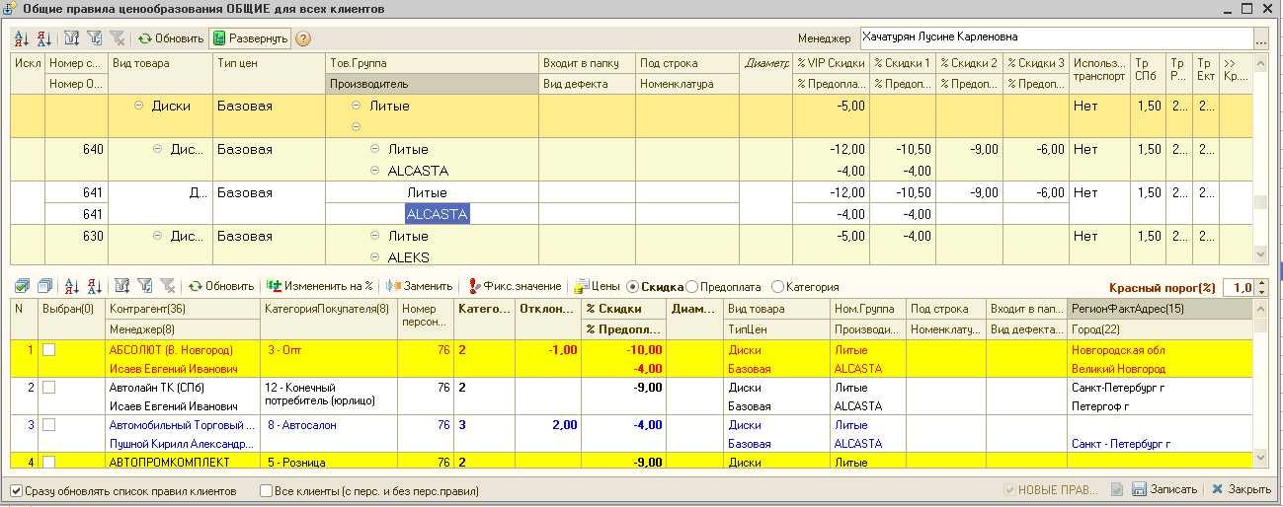
1
4
2
3

В верхней части окна – расположена таблица общих правил, сгруппированных по виду товара, номенклатурной группе и производителю. Для того, чтобы быстро открыть/закрыть все вложенные правила нажмите кнопку вверху окна и выберите нужное правило. Справа (см.1) расположены столбцы со значениями %скидки и %скидки предоплаты по каждой категории: VIP, 1, 2, 3

В нижней части окна – расположена таблица правил клиентов.
Флажок [v] Сразу обновлять список клиентов (см.4) - автоматически меняет список клиентов по выбранному общему правилу в верхней таблице.
Флажок [v] Все клиенты показывает не только клиентов с персональными правилами, но и клиентов по категориям.

Посередине (см. 2 и 3) расположена основная панель инструментов для группового изменения правил клиентов.
Для изменения правил – 1)выберите нужные правила клиентов с помощью фильтров и отметьте все нужные строки (см.2). Для быстрого отбора Вы можете нажать на правую кнопку мыши в выбранном поле и, в открывшемся контекстном меню, выбрать:
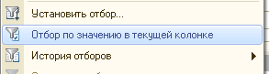
После этого выберите поле для изменения
И нажмите одну из трёх операций изменения
«Изменение на %» даёт два варианта изменения: на фиксированный процент или каскадом. Операции изменения можно делать последовательно и, при необходимости, можно внести изменения вручную. С момента [v] выбора строк персональных правил клиента и до записи – выбор другого общего правила (в верхней таблице) - недоступен.
Внимание! Изменения персональных правил –никуда НЕ записываются!
Если вы уверены, что все правила изменены правильно – для их записи нажмите кнопку внизу окна. Для отмены изменений – просто снимите флажки выбора нажатием на кнопку или обновите список персональных правил
После записи, Все правила, которым назначена 1 или VIP-категория – автоматически выключаются и по ним создаются задачи на согласование (по каждому Клиенту).
Изменение общих правил и каскадное изменение правил клиентов

Менеджер товарных групп – может менять или добавлять общие правила ценообразования при помощи внешней обработки № 490 Дерево общих правил (Новые/Старые)

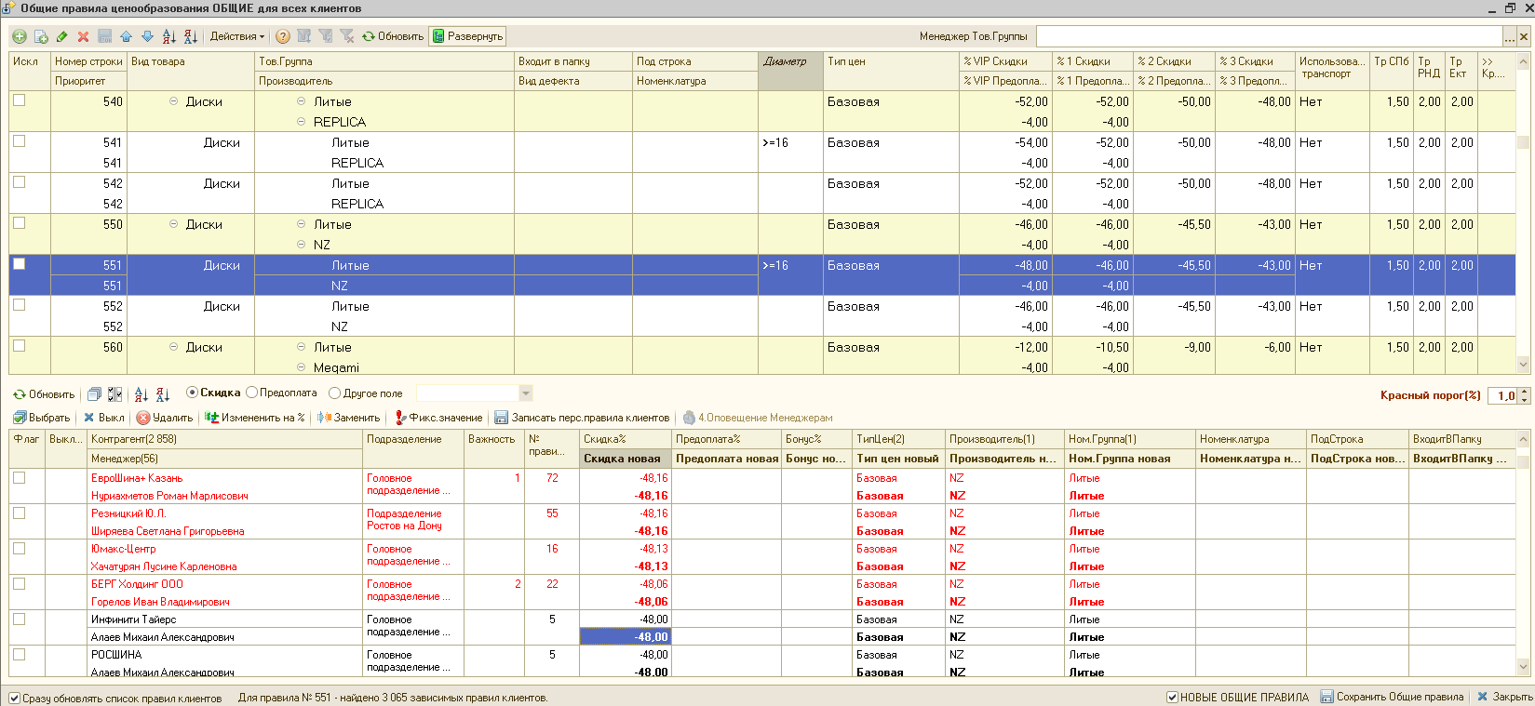
Номера общих правил – будут определяться автоматически.

В нижней части окна – отражается список клиентов с персональными правилами, которые относятся к данному общему правилу.

Посередине окна –расположена панель инструментов, с помощью которой можно менять выбранные правила клиентов.

При изменении % скидки по одной из категорий в общих правилах – в нижней таблице будет происходить автоматическое заполнение всех зависимых правил клиентов с такой же категорией по формуле:
Скидка новая = [Общая Скидка по категории] + Отклонение
Для записи правил клиентов – необходимо нажать

Дополнительно:
Для экспортных клиентов, взаиморасчеты с которыми производятся в рублях, а договор является экспортным, дополнительно вычитается процент НДС от конечного результата.

Новые правила определяются наличием в правилах непустого поля – Категория.

Переход на новые правила осуществляется по константе «Ценообразование»
[v] Ценообразование по категориям покупателей
Учёт транспортных наценок

В новой системе ценообразования (по категориям) - есть учёт транспортных наценок.

Во-первых, добавляется транспортная наценка в цену клиента на доставку из Ярославля в филиал, отдельно для каждого филиала.
Основным условием такой наценки является Подразделение Основного менеджера контрагента.
Вторым условием является [v] «Использовать транспорт» в общих правилах.
Тогда в персональных правилах в столбце «% Тр.Филиала» появится тр.наценка (см. рис).
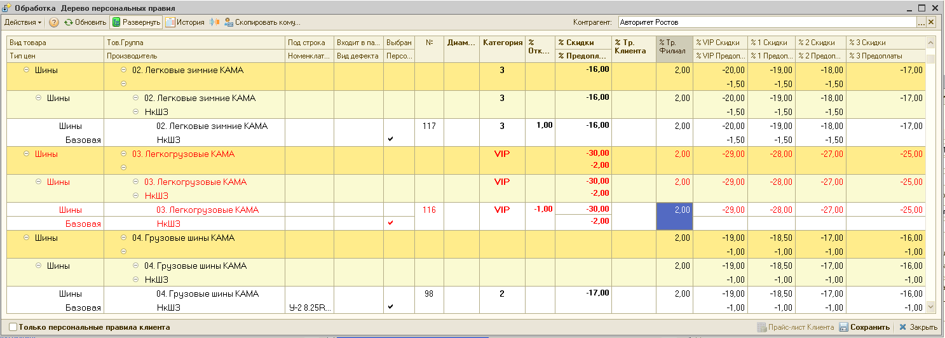

Во-вторых, есть возможность учёта доставки до клиента через введение транспортной наценки в карточке клиента – на все товары одного вида (Шины, Диски, АКБ, Акс.)
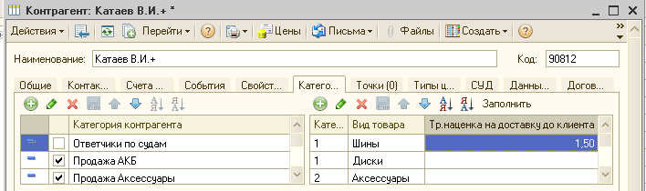

или Только на конкретную группу товаров в персональных правилах клиента.
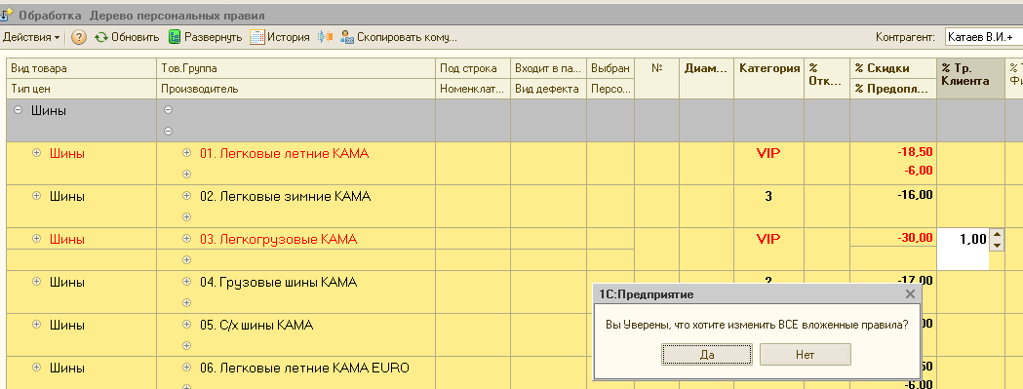

От последней наценки – можно «отказаться» в Заказе покупателя, если Клиент будет забирать товар сам (самовывозом).

Если клиент будет забирать товар сам (самовывоз), то в Заказе покупателя надо Включить
флажок [v] Самовывоз или только [v] «Не учитывать % тр.наценки доставки до клиента».

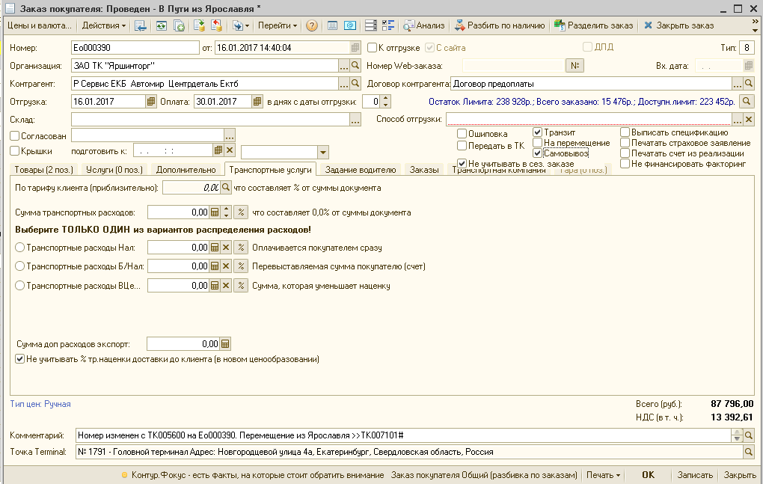

Проверка правил и цен клиента

1-ый способ: Для быстрого просмотра конечной цены клиента (с учетом всех скидок/наценок) – можно пользоваться обработкой «Рабочее место менеджера».
Здесь по коду, артикулу или названию товара – можно быстро найти товар (который есть в наличие) и сразу увидеть цену товара в «Базовах» ценах. Если выбран Покупатель – то сразу показывается «Цена клиента» (3 117 р.), % скидки (-17%) и № правила, по которому был произведен расчет (№ 2961 больше 1000 т.е. по общему правилу)
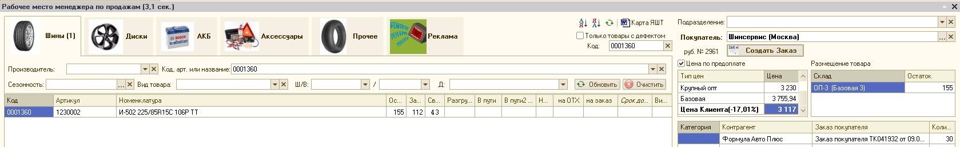

2-ой способ: Для проверки всех цен и «срабатывания» правил – можно нажать в персональных правилах клиента или сразу открыть внешнюю обработку № 274.
В отчете можно сразу выбирать все товары в поле Вид товара (Диски, Шины или АКБ, Аксессуары) и выбрать [v] по остаткам на складах ЯШТ или нет…
Если же удалить Вид товара, то становится доступным кнопка [Настройка…], в котором можно выбрать 1 товар или группу товаров.
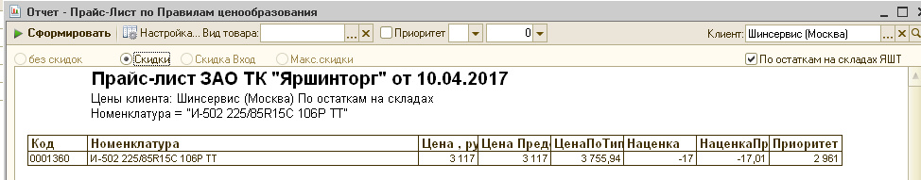
показывается цена в рублях, цена с учетом предоплаты, цена по типу цен, % скидки и % предоплаты , Приоритет правила.

3-ий способ: Проверка различий в ценах 1С и в Terminal - осуществляется с помощью внешней обработки №506 - Сравнение цен Клиента в Терминале с 1С, в которой достаточно выбрать в поле «Покупатель» - Вашего покупателя и нажать кнопку [Сформирвать]
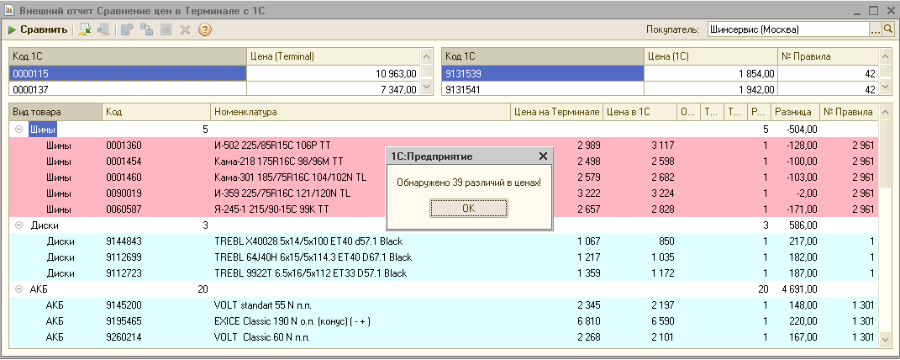
Если цена в Terminal меньше чем в 1С – строка подсвечивается красным, если же наоборот – то строка подкрашивается синим цветом. В этой же строке показана разность в рублях и номер правила, по которому произведен расчет цены в 1С.

